โปรแกรมทัวร์ กัมพูชา 3 วัน
โตนเลสาป 3 วัน

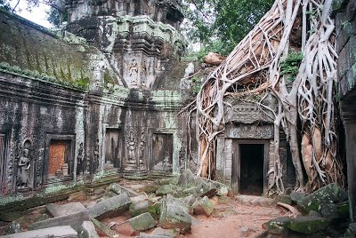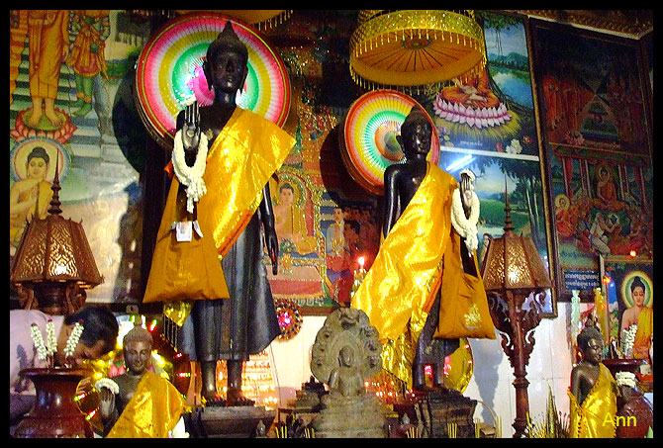

วันที่ | รายการท่องเที่ยว | อาหาร |  |  | โรงแรม
วันที่ | รายการท่องเที่ยว | เช้า | เที่ยง | เย็น | โรงแรม
1 | ปั้ม ปตท. วิภาวดี รังสิต ตรงข้ามมหาวิทยาลัยหอการค้า - อ.อรัญประเทศ จ. สระแก้ว - ปอยเปต ประเทศกัมพูชา – เมืองเสียมเรียบ - ศาลเจ้าเจ๊ก – เจ้าจอม – โตนเลสาป | - |  | 
2 | เมืองพระนครธม – ปราสาทบายน – ปราสาทตาพรหม – ต้นสะปงขนาดใหญ่ – มหาปราสาทนครวัด – การแสดงชุดระบำอัปสร |  |  | 
3 | ตลาดซาจ๊ะ (ตลาดเก่า) – ด่านชายแดนปอยเปต – หมู่บ้านแกะสลักหินทราย - ด่าน ไทย-กัมพูชา - ด่านปอยเปต อ. อรัญประเทศ จ. สระแก้ว - ช้อปปิ้งตลาดโรงเกลือ อ. อรัญประเทศ – กรุงเทพฯ ปั้ม ปตท. วิภาวดี รังสิต |  |  | 

กำหนดการเดินทาง กรุณาติดต่อเจ้าหน้าที่
วันที่ 1)  ปั้ม ปตท. วิภาวดี รังสิต ตรงข้ามมหาวิทยาลัยหอการค้า - อ.อรัญประเทศ จ. สระแก้ว - ปอยเปต ประเทศกัมพูชา – เมืองเสียมเรียบ - ศาลเจ้าเจ๊ก – เจ้าจอม – โตนเลสาป (-/L/D)
04.00 น. พร้อมกัน ณ ปั้ม ปตท. วิภาวดี รังสิต ตรงข้ามมหาวิทยาลัยหอการค้า
เจ้าหน้าที่ของทางบริษัทให้การต้อนรับ นำท่านขึ้นรถตู้ปรับอากาศ VIP เดินทางสู่ อ.อรัญประเทศ จ. สระแก้ว
08.00 น. ถึง ด่าน อ. อรัญประเทศ จ. สระแก้ว
นำท่านผ่านพิธีการตรวจคนเข้าเมืองข้ามด่านสู่ ปอยเปต ประเทศกัมพูชา
นำท่านขึ้นรถปรับอากาศท้องถิ่นเดินทางสู่ เมืองเสียมเรียบ ระยะทาง 150 กม. ใช้เวลาเดินทางประมาณ 2 ชั่วโมงครึ่ง
12.00 น. บริการอาหารกลางวัน (มื้อที่ 1)  ณ ร้านอาหาร…..
13.00 น. จากนั้นสักการะ ศาลเจ้าเจ๊ก – เจ้าจอม สิ่งศักดิ์สิทธิ์คู่บ้านคู่เมือง
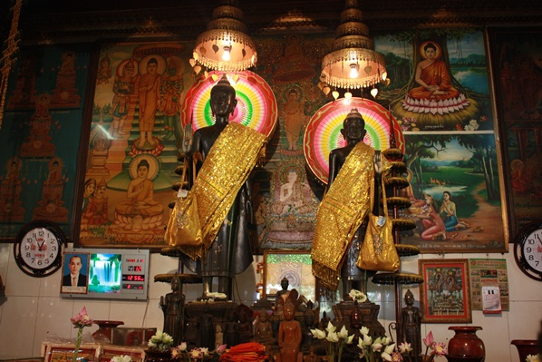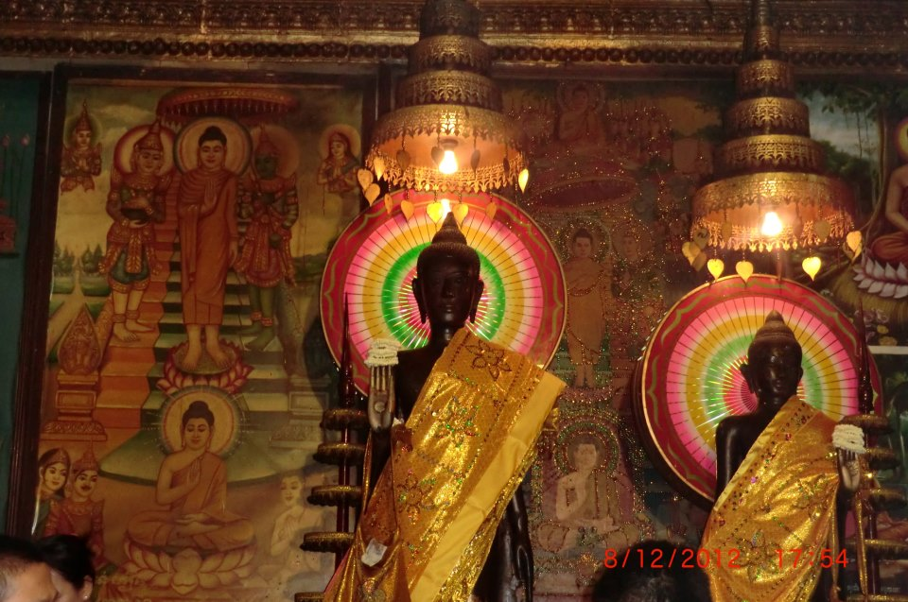
นำท่านเดินทางสู่ โตนเลสาป ทะเลสาบน้ำจืดที่ใหญ่ที่สุดในเอเชียอาคเนย์ ให้ท่านได้ล่องเรือชมภาพวิถีชีวิตความเป็นอยู่ของชาวประมงพื้นเมืองเขมรที่อาศัยอยู่ในทะเลสาบ
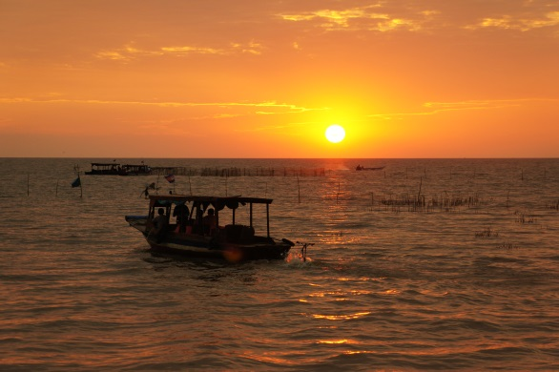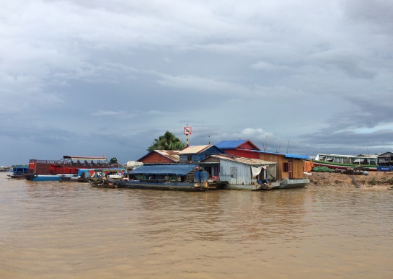
18.00 น. รับประทานอาหารค่ำ (มื้อที่ 2) ณ ร้านอาหาร….
นำท่านเข้าสู่ที่พัก  ณ โรงแรม... (3 ดาว หรือเทียบเท่า)

วันที่ 2)  เมืองพระนครธม – ปราสาทบายน – ปราสาทตาพรหม – ต้นสะปงขนาดใหญ่ – มหาปราสาทนครวัด – การแสดง ชุดระบำอัปสร (B/L/D)
07.00 น. บริการอาหารเช้า (มื้อที่ 3)  ณ ห้องอาหารโรงแรม
08.00 น. หลังอาหารเดินทางสู่ เมืองพระนครธม
นำท่านเข้าชม ปราสาทบายน สัมผัส ”รอยยิ้มบายน” เป็นศูนย์กลางของนครธม เป็นสุดยอดปราสาทของเขมรในยุคเสื่อม คือในรัชสมัยของเจ้าชัยวรมัน ที่ 7 ยอดปราสาทขนาดยักษ์ทุกหลังจะแกะเป็นเทวพักตร์ 4 หน้า หันออกไปทอดพระเนตรความสุขความทุกข์ของประชาชน
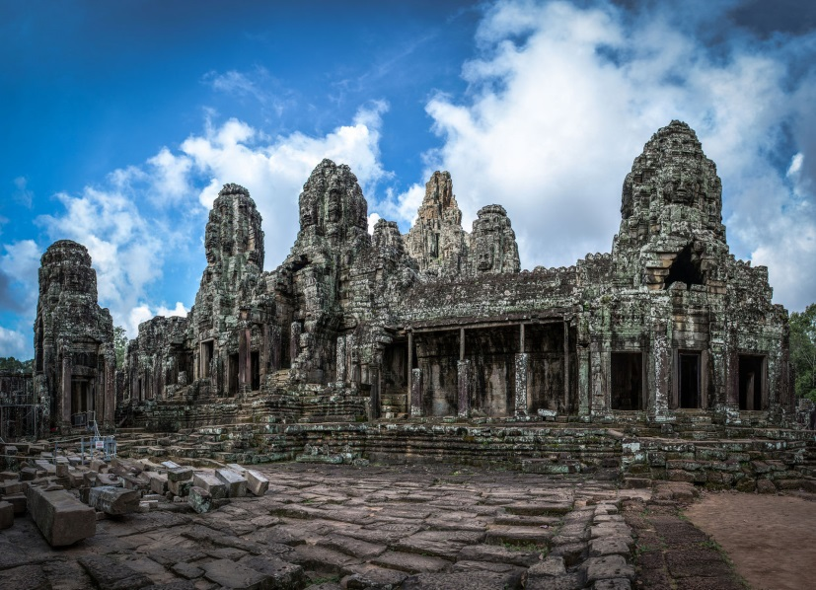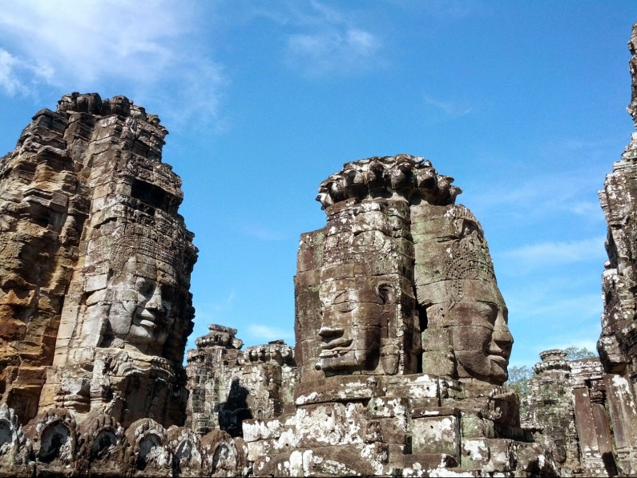
12.00 น. บริการอาหารกลางวัน (มื้อที่ 4)  ณ ร้านอาหาร…..
13.00 น. หลังอาหารเดินทางสู่ ปราสาทตาพรหม ที่สร้างโดยพระเจ้าชัยวรมันที่ 7 เพื่ออุทิศให้แก่พระมารดา ชม ต้นสะปง ขนาดใหญ่ ที่แผ่รากเกาะกุมระเบียงคต ดูลึกลับเหมือนอยู่ในเขาวงกต
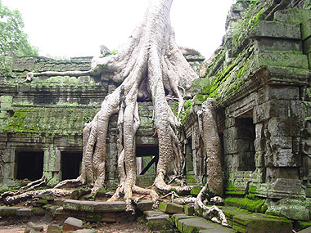

เดินทางสู่ มหาปราสาทนครวัด หนึ่งในเจ็ดสิ่งมหัศจรรย์ของโลกในรอบพันปีชมภาพแกะสลักหินทรายนูนต่ำที่ ระเบียงคตทั้ง 4 ด้าน ซึ่งแกะสลักเป็นเรื่องราวต่าง ๆ มากมาย อาทิเช่น การยกทัพของชาวขอม, ภาพการกวน เกษียรสมุทร

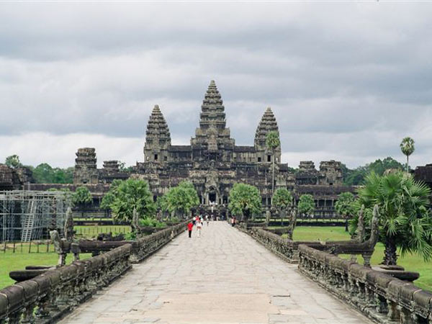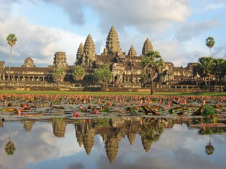
18.00 น. บริการอาหารเย็น (มื้อที่ 5)  ณ ภัตตาคารบริการอาหารแบบบุฟเฟต์ แบบอินเตอร์เนชั่นแนล
พร้อมชม การแสดงชุดระบำอัปสร ศิลปะพื้นบ้านที่สวยงาม และการแสดงอื่นอีกมากมายให้ทุกท่านได้ถ่ายภาพไว้ เป็นความทรงจำ
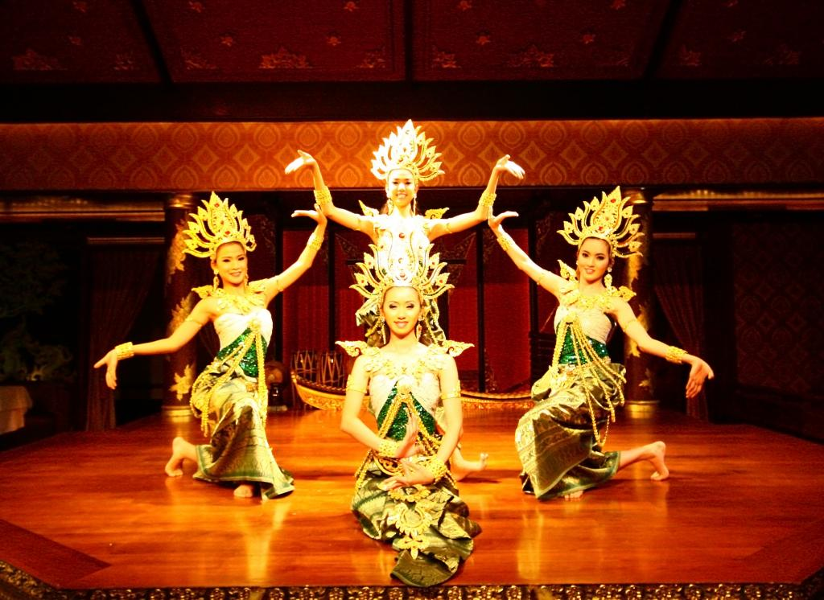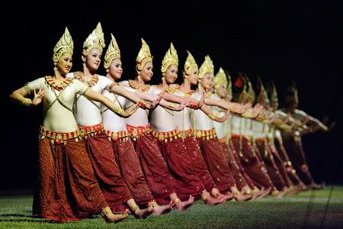
นำท่านเข้าสู่ที่พัก  ณ โรงแรม... (3 ดาว หรือเทียบเท่า)

วันที่ 2)  ตลาดซาจ๊ะ (ตลาดเก่า) – ด่านชายแดนปอยเปต – หมู่บ้านแกะสลักหินทราย - ด่าน ไทย-กัมพูชา - ด่านปอยเปต อ. อรัญประเทศ จ. สระแก้ว - ช้อปปิ้งตลาดโรงเกลือ อ. อรัญประเทศ – กรุงเทพฯ ปั้ม ปตท. วิภาวดี รังสิต (B/L/D)
07.00 น. บริการอาหารเช้า (มื้อที่ 6)  ณ ห้องอาหารโรงแรม
08.00 น. นำท่านช้อปปิ้งที่ ตลาดซาจ๊ะ (ตลาดเก่า) ให้ท่านเลือกซื้อของฝากอาทิ ผ้าพื้นเมือง, เสื้อยืดลายนครวัดผ้าพันคอ, ปลากรอบ

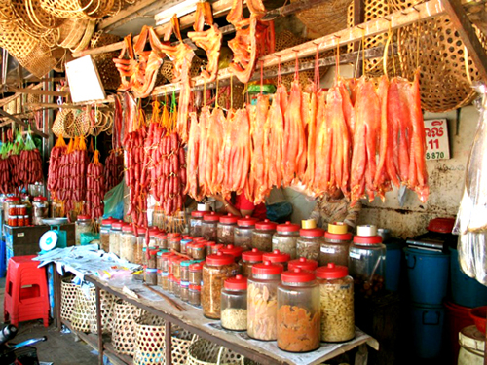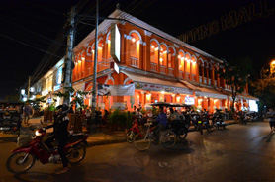
12.00 น. บริการอาหารกลางวัน (มื้อที่ 7)  ณ ร้านอาหารโตนเลแม่โขง
13.00 น. จากนั้นออกเดินทางกลับสู่ ด่านชายแดนปอยเปต ระหว่างเส้นทางให้ท่านได้ ชม หมู่บ้านแกะสลักหินทราย ที่ขึ้นชื่อ ของกัมพูชา ซึ่งแกะสลักหินทรายได้สวยงามที่สุด
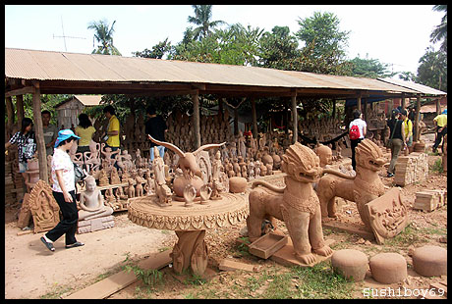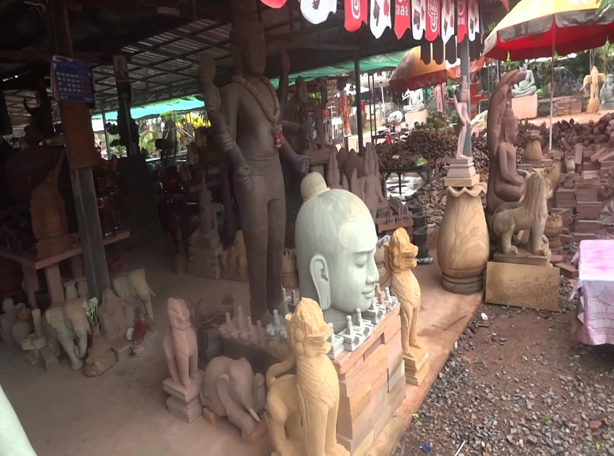
16.00 น. ถึงด่านชายแดนนำท่านผ่าน ด่าน ไทย-กัมพูชา
ผ่านพิธีตรวจคนเข้าเมือง ณ ด่านปอยเปต อ. อรัญประเทศ จ. สระแก้ว
จากนั้นให้ท่าน ช้อปปิ้งตลาดโรงเกลือ อ. อรัญประเทศ
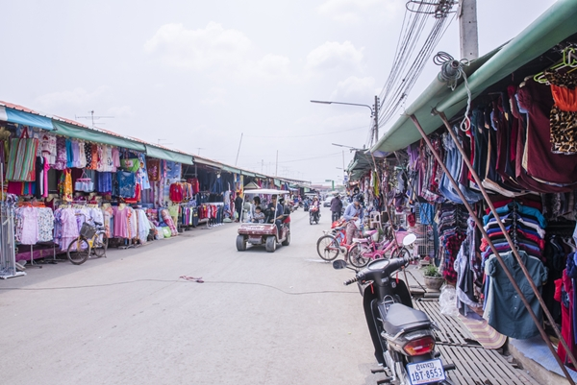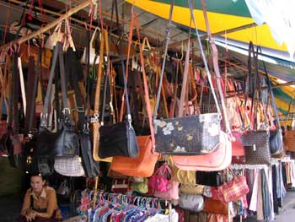

17.00 น. เดินทางกลับสู่ กรุงเทพฯ
รับประทานอาหารเย็น (มื้อที่ 8) แบบกล่อง
22.00 น. เดินทางถึง กรุงเทพฯ รถจอด ณ ปั้ม ปตท. วิภาวดี รังสิต โดยสวัสดิภาพ ขอขอบพระคุณที่ใช้บริการ

ราคา กรุณาติดต่อเจ้าหน้าที่

อัตราค่าบริการนี้รวม
- ค่ารถปรับอากาศนำเที่ยวตลอดการเดินทางตามรายการ
- ค่าโรงแรมที่พักตามที่ระบุในโปรแกรม (พักห้องละ 2 ท่าน)
- ค่าอาหาร และเครื่องดื่มตามที่ระบุในโปรแกรม
- ค่าประกันอุบัติเหตุระหว่างการเดินทาง 1,000,000 บาท (ขึ้นอยู่กับเงื่อนไขของกรมธรรม์)
- ค่ารักษาพยาบาลระหว่างการเดินทาง 500,000 บาท (ขึ้นอยู่กับเงื่อนไขกรมธรรม์)
- น้ำเปล่า และน้ำแข็งตลอดการเดินทางบนพาหนะ
- ค่าพาหนะท้องถิ่น ตามรายการที่ระบุ
- ค่าธรรมเนียมสถานที่ท่องเที่ยวตามรายการที่ระบุ
- ค่ามัคคุเทศก์ท้องถิ่น
- ค่า Snack เสิร์ฟวันละครั้ง
- ฟรีหมวกท่านละ 1 ใบ

อัตราค่าบริการนี้ไม่รวม
- ค่า Stamp VIP 300 บาทต่อท่าน
- ค่าธรรมเนียมวีซ่าประเทศกัมพูชาสำหรับต่างชาติ (45 USD)
- ค่าเครื่องดื่มที่มีแอลกอฮอล์ และมินิบาร์
- ค่าอื่น ๆ ที่ไม่ได้ระบุไว้ในรายการ
- อัตราค่าบริการอาจมีการเปลี่ยนแปลงอันเนื่องมาจากค่าเชื้อเพลิงและค่าประกันวินาศภัยเพิ่มขึ้น
T ค่าทิป หัวหน้าทัวร์ไทย ไกด์ท้องถิ่นและคนขับรถ (ไกด์+คนขับรถ วันละ 100 บาท ต่อลูกค้า 1 คน)

เอกสารในการยื่นวีซ่า
1. หนังสือเดินทางที่มีอายุใช้งานเหลือไม่น้อยกว่า 6 เดือน
2. รูปถ่ายหน้าตรง 2 นิ้ว 1 รูป พื้นฉากหลังสีขาวเท่านั้น รูปฟิล์มโพราลอยใช้ไม่ได้

หมายเหตุ : โปรดส่งเอกสารก่อนการเดินทางล่วงหน้าอย่างน้อย 20 วัน

สำรองที่นั่ง
- สำรองที่นั่งสมบูรณ์เมื่อวางเงินมัดจำ ที่นั่งละ 2,000 บาท
- ชำระเงินส่วนที่เหลือครบทั้งหมด ก่อนการเดินทางอย่างน้อย 15 วัน

หมายเลขบัญชี
ชื่อบัญชี “บริษัท อุบลพัฒนา จำกัด”
ธนาคารกรุงเทพ สาขาเอ็นมาร์ค บัญชีออมทรัพย์ เลขที่บัญชี 928-0-20121-2
หมายเหตุ : เมื่อโอนเงินเข้าบัญชีเรียบร้อยแล้ว กรุณาเขียนชื่อ เบอร์โทรศัพท์ โปรแกรมทัวร์ พร้อมแฟ็กซ์สลิปการโอนเงินเข้ามาที่ Fax. 02-733-3099

กรณียกเลิกการเดินทาง
1. แจ้งล่วงหน้าไม่น้อยกว่า 10 ก่อนการเดินทาง หักค่าดำเนินการ 10% ของราคาทัวร์ทั้งหมด
2. แจ้งล่วงหน้าน้อยกว่า 10 วันแต่เกิน 7 วันก่อนการเดินทาง หักค่าดำเนินการ 30% ของราคาทั้งหมด
3. แจ้งล่วงหน้าน้อยกว่า 7 วันแต่เกิน 3 วัน หักค่ามัดจำ 50%
4. บอกยกเลิกการเดินทาง 3 วันก่อนการเดินทาง หรือถูกปฏิเสธการเข้าเมือง จะไม่มีการคืนเงินทั้งหมด

หมายเหตุ : บริษัทฯ สงวนสิทธิ์ในการเปลี่ยนแปลงรายการดังกล่าวข้างต้น และไม่รับผิดชอบต่อเหตุการณ์ที่เกิดขึ้นนอกเหนือจากความควบคุมของบริษัทฯ เช่น การนัดหยุดงาน ภัยธรรมชาติ เป็นต้น กรณีที่ท่านถูกปฏิเสธไม่ให้ เข้าเมืองหรือออกเมือง จากเจ้าหน้าที่ตรวจคนเข้าเมืองและเจ้าหน้าที่แรงงานไทยไม่ให้เข้าหรือออกเมือง จากเจ้าหน้าที่ตรวจคนเข้าเมืองและเจ้าหน้าที่แรงงานไทย และต่างประเทศ

